Personal PR
personal-pr.prowly.com

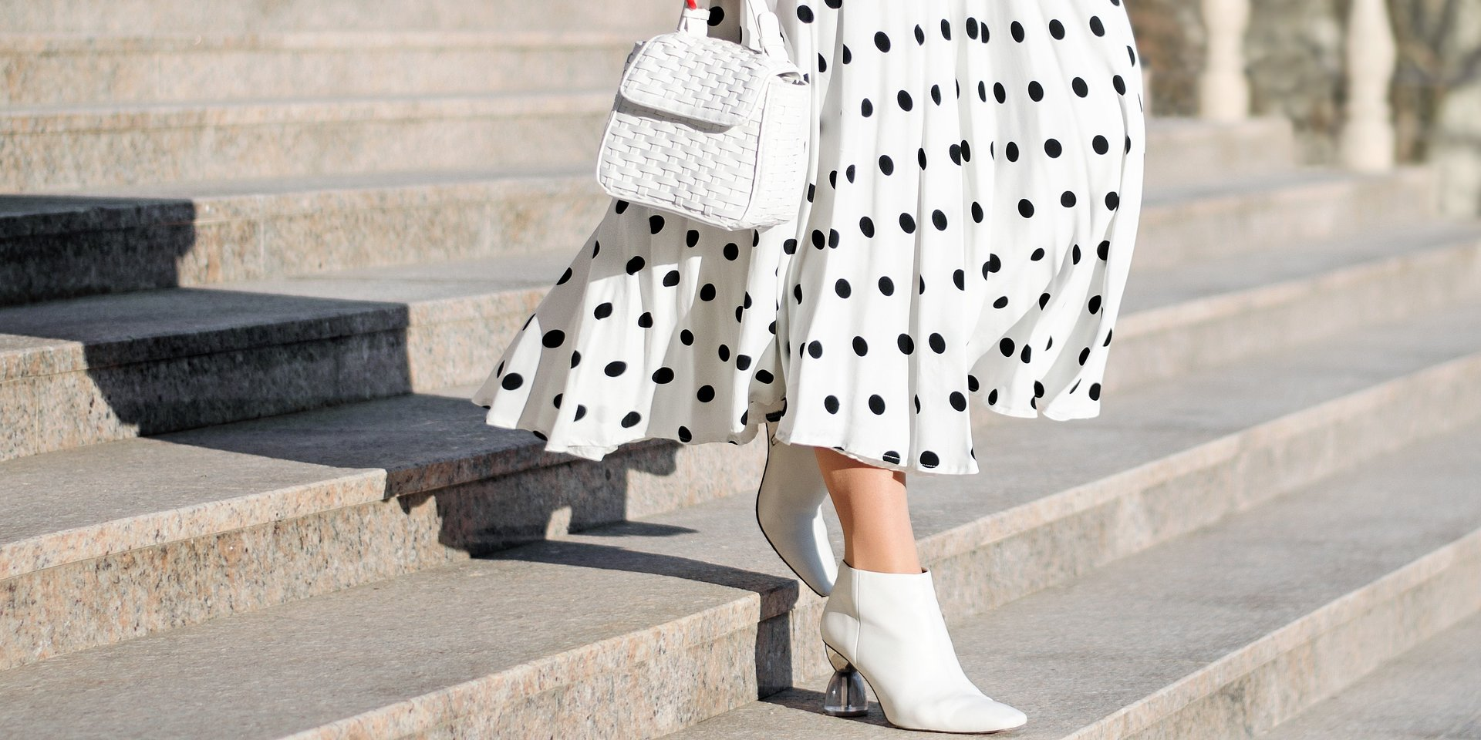

Czego nie może zabraknąć w twojej szafie?
Najmodniejsze sukienki wiosny

2020-04-29

Niezależnie od tego czy odświeżasz to, co już przeczytałaś w temacie wiosennych kreacji czy dopiero rozglądasz się za nowinkami ze świata mody – sukienki są obowiązkowym trendem wiosny 2020! Biorąc pod uwagę fakt, że każdego sezonu odbywają się setki pokazów, nie oczekujemy, że prześledzisz je wszystkie w poszukiwaniu upragnionej kreacji. Po to masz ten przegląd.

Bufiaste rękawki

To już oficjalne, bufiaste rękawy nigdzie się nie wybierają! Uwielbialiśmy ten fason w ubiegłym roku i pokochamy go również tej wiosny – niezależnie czy chodzi o koszule, bluzki czy bufiaste, wiosenne sukienki. Pamiętaj jednak, że oryginalny rękaw rodem z lat 80. optycznie powiększy twoje ramiona, więc jeśli jesteś posiadaczką figury odwróconego trójkąta (szerokie barki i wąskie biodra) nie polubisz się w tym modowym hitem. Jeśli natomiast nie lubisz zbytniej ekstrawagancji, rozejrzyj się za delikatną bufką rękawa w stonowanym kolorze – idealne połączenie najświeższego trendu z elegancką klasyką!

Instagram Post
https://www.instagram.com/p/B9_TUSaAi3M/

Powrót grochów

Wykorzystywane jako nadający charakteru całej stylizacji nadruk, kropki mają utrzymać swoją popularność tej wiosny, szczególnie jeśli chodzi o sukienki! Grochy to prosty wzór pasujący kobietom w każdym wieku i o każdym typie sylwetki! Niewielkie kropeczki optycznie wysmuklą sylwetkę, natomiast większe grochy dodadzą nam kobiecych kształtów. Najbardziej wysmuklające okażą się te wzory, które są jaśniejsze od tła.

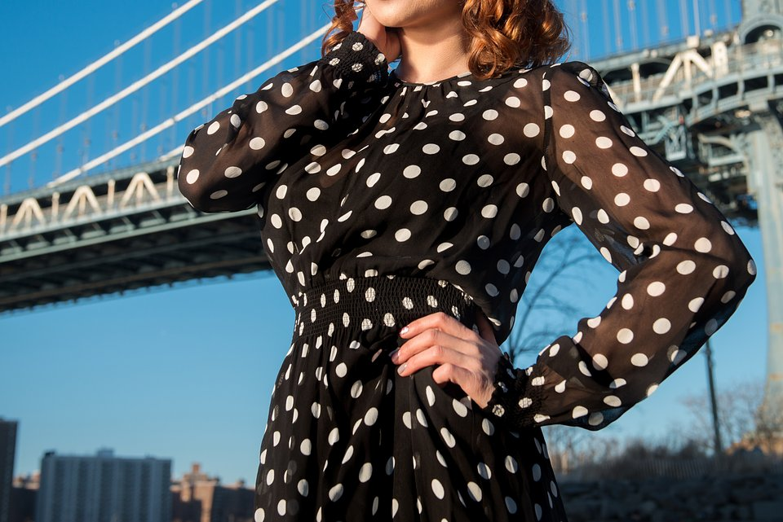

Minimalizm z wycięciem

Dzięki takim markom jak Bottega Veneta i The Row minimalizm pozostał na naszym modowym radarze również w tym sezonie. Jeśli chodzi o sukienki, przekłada się to na jednolite kolory oraz proste, luźne kroje i jest kluczowym trendem tej wiosny. Jeśli natomiast masz ochotę na dodanie do niego odrobiny szaleństwa, poszukaj kreacji z wycięciem – na boku, odciętą jedną częścią, w fikuśnym kształcie. Ogranicza cię tylko wyobraźnia!

Instagram Post
https://www.instagram.com/p/B6mvKF5Ad3H/

Warstwy

Wielowarstwowe sukienki, które możemy pamiętać z wakacji sprzed lat, wróciły i wiele wskazuje na to, że zagoszczą na dobre w naszych szafach w tym sezonie. Szyfonowe, wielowarstwowe sukienki z falbanami w wersji maxi są idealną wiosenną stylizacją – delikatnie układają się na sylwetce, nadając jej ładny, kobiecy i odrobinę frywolny kształt.

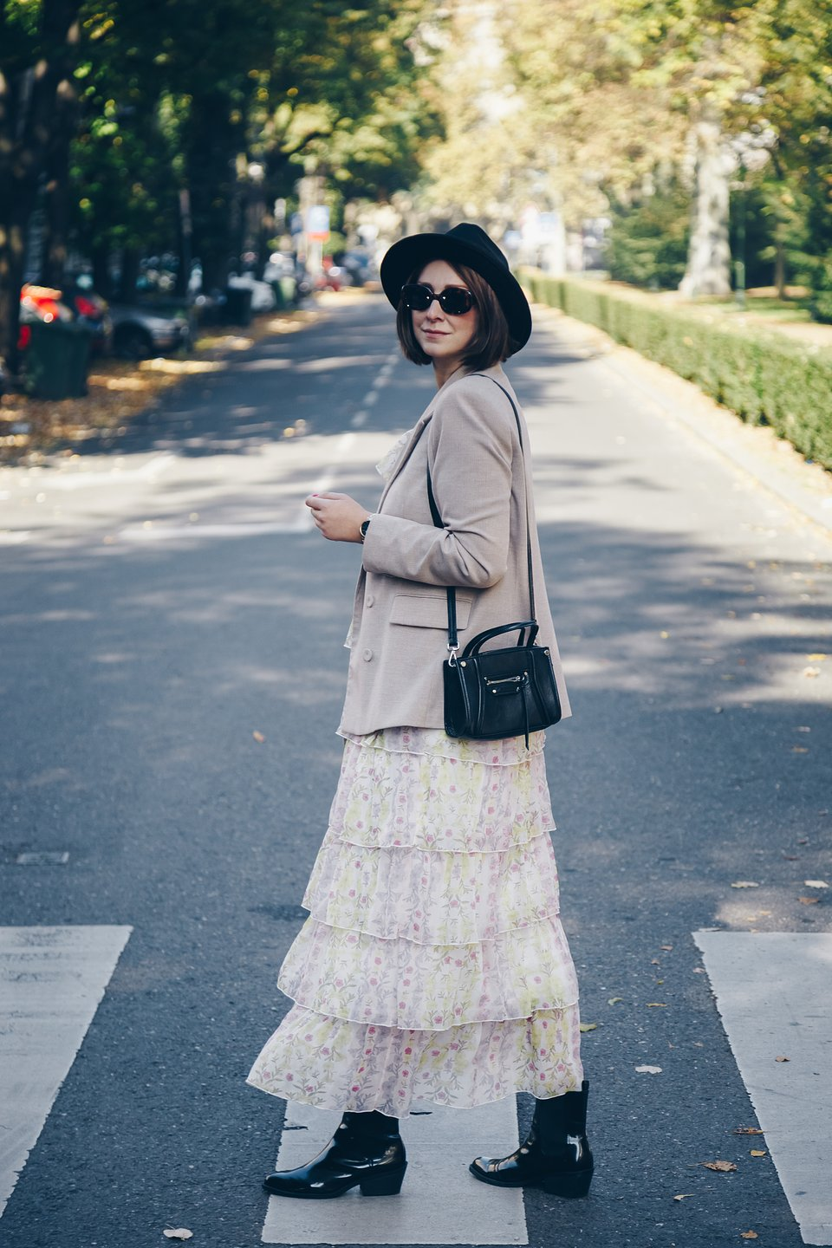

Wymiana wiosennej garderoby to często przedsięwzięcie mocno angażujące nasz portfel. Zanim wpadniesz w zakupowy szał, sprawdź ofertę internetowych secondhandów i outletów, jak remixshop.com – znajdziesz tam nie tylko najnowsze krzyki mody w świetnej jakości, ale również sporo zaoszczędzisz na tej modowej transakcji. A jeśli wiosenne porządki zmusiły cię do pozbycia się kilku niechcianych kreacji, możesz je sprzedać za pomocą usługi "Sprzedaj na Remix", a zarobione pieniądze... przeznacz na kolejne szaleństwa ;)

